1. 同一个系列部分形成有多个，如何选择？

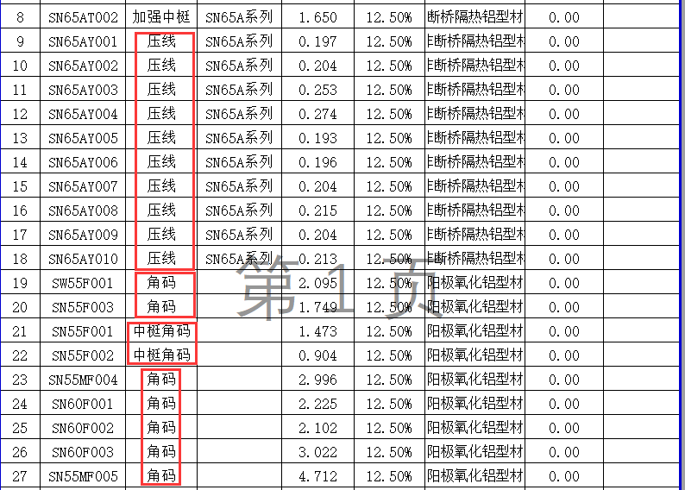

**答：**默认取第一个。角码和中梃角码窗型有连个角码时分别取第一个和第二个，若窗型有两个角码，型材只有一个角码，则取同一个。

1. 辅料有多个角码-扇，是什么区别？

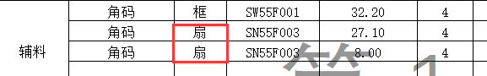

同问题1

1. W较多，分别表示什么含义？

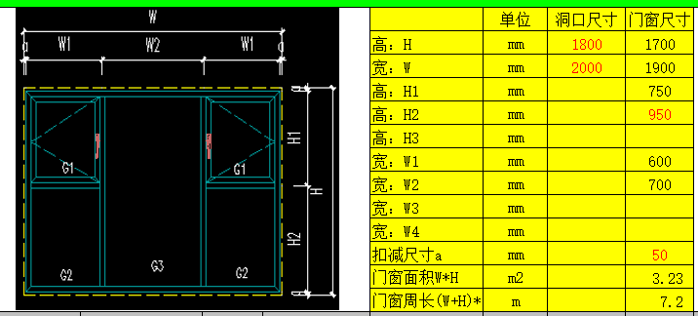

1. 相同的型材在不同的地方为何扣减尺寸不一致？

**答：**扣减尺寸有多种，采用多个代号的方式

1. 玻璃扣减值有多个

同问题4解决